Лабораторная работа №5

Дискреционное разграничение прав в Linux. Дискреционное разграничение прав в Linux. Исследование влияния дополнительных атрибутов

Федотов Дмитрий Константинович

Содержание

# Цель работы

Изучение механизмов изменения идентификаторов, применения SetUID- и Sticky-битов. Получение практических навыков работы в консоли с дополнительными атрибутами. Рассмотрение работы механизма смены идентификатора процессов пользователей, а также влияние бита Sticky на запись и удаление файлов. [1]

# Задание

1. Подготовить лабораторный стенд
2. Рассмотреть компиляцию программ
3. Создать программы
4. Исследовать Sticky-бит

# Выполнение лабораторной работы

1. Установил компилятор gcc с помощью команды (рис - @fig:001).

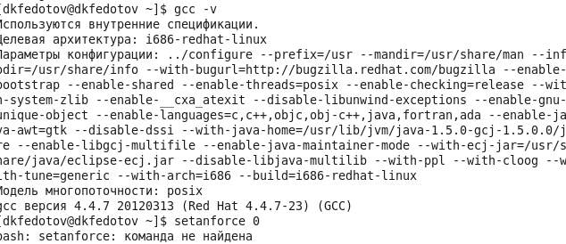

Установка компилятора gcc

Отключил систему защиты SELinux с помощью команды . После этого команда вывела (рис -@fig:002).

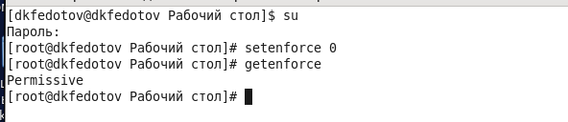

Отключение системы запретов

1. Изучил компиляцию программ. Компилятор языка С называется gcc. Компилятор языка С++ называется g++ и запускается с параметрами почти так же, как gcc. Проверил это с поомщью команд и (рис -@fig:003).

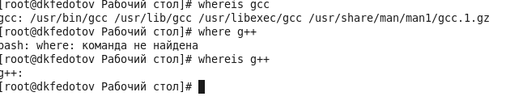

Проверка названий компиляторов

1. Вошел в в систему от имени пользователя и создал программу (рис -@fig:004 и рис -@fig:005).

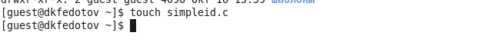

Создание файла simpleid.c

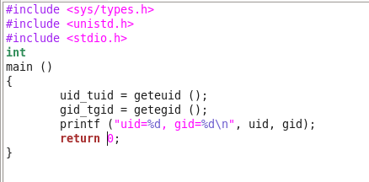

Создание программы simpleid.c

Скомпилировал программу (рис -@fig:006)

Компиляция программы

Компиляция программы

Выполнил программу (рис -@fig:007)

Выполнение созданной программы

Выполнение созданной программы

Усложнил программу, добавив вывод действительных идентификаторов (рис -@fig:008)

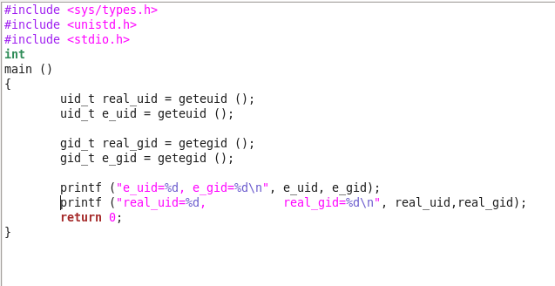

Усложнение программы

Скомпилировал и запустил (рис -@fig:009)

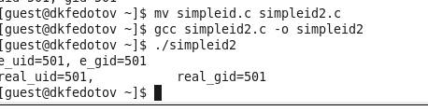

Компиляция и запуск файла

От имени суперпользователя выполнил следующие команды (рис -@fig:010)

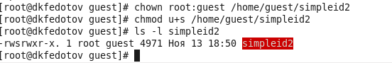

Смена владельца и атрибутов от имени суперпользователя

Запустил и (рис -@fig:011)

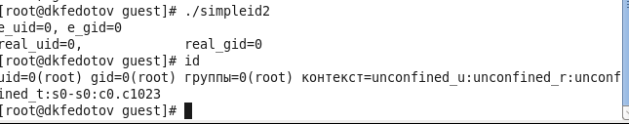

Проверка id пользователя и группы

Создал программу (рис -@fig:012)

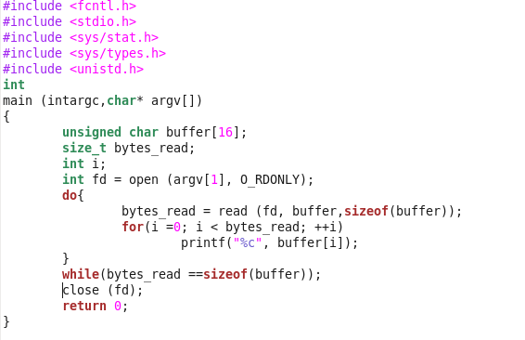

Создание программы

Откомпилировал созданную программу (рис -@fig:013)

Компиляция программы

Компиляция программы

Сменил владельца у файла readfile.c и изменил права так, чтобы только суперпользователь мог прочитать его, а guest не мог (рис -@fig:015)

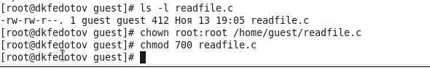

Смена владельца и изменение прав файла

Проверил, что пользователь не может прочитать файл (рис -@fig:016)

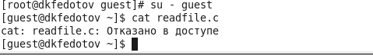

Попытка прочесть файл

Сменил у программы владельца и утсановил SetUID-бит (рис -@fig:017)

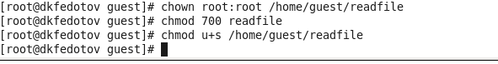

Смена владельца и установка SetUID-бита

Проверил, может ли программа прочитать файл . Да, может. (рис -@fig:018)

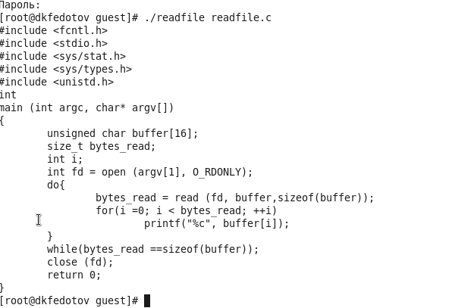

Проверка чтения файла

Проверил, может ли программа прочитать файл . Да, может. (рис -@fig:019)

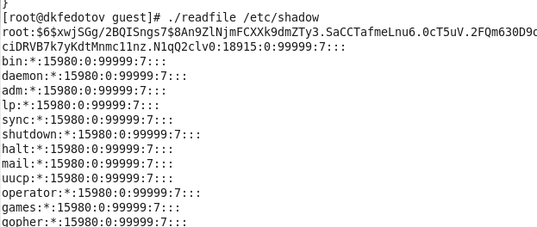

Проверка чтения файла

1. Исследовал Sticky-бит  
   Выяснил, что атрибут Sticky установлен на директорию , для чего выполнил команду (рис -@fig:020)

Проверка нахождения атрибута Sticky на директории 

Проверка нахождения атрибута Sticky на директории

От имени пользователя создал файл в директории со словом (рис -@fig:021):

Создание файла и внесение записи в него

Создание файла и внесение записи в него

Просмотрел атрибуты у только что созданного файла и разрешил чтение и запись для категории пользователей “все остальные” (рис -@fig:022):

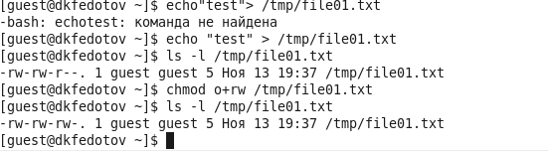

Просмотр атрибутов файла и установление прав на чтение и запись для категории “все остальные”

От имени пользователя (не являющегося владельцем) прочитал файл (рис -@fig:023):

Чтение файла от имени пользователя 

Чтение файла от имени пользователя

От имени пользователя дозаписал в файл слово (рис -@fig:024):

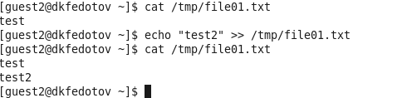

Дозапись слова в файл от имени пользователя

От имени пользователя попробовал удалить файл (рис -@fig:025):

Попытка удаления файла от имени пользователя 

Попытка удаления файла от имени пользователя

Мне не удалось удалить файл.

Повысил свои права до суперпользователя и выполнил после этого команду, снимающую атрибут (Sticky-бит) с директории (рис -@fig:026):

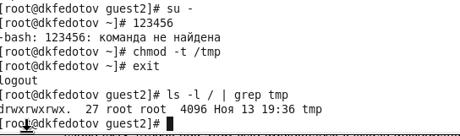

Повышение прав до суперпользователя. Снятие атрибута

Повторил предыдущие шаги (рис -@fig:029):

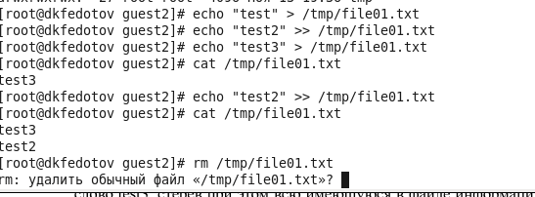

Повтор предыдущих шагов

Как видно из рисунка, удалось выполнить все команды, которые были рассмотрены выше, включая удаление.

Повысил свои права до суперпользователя и вернул атрибут на директорию (рис -@fig:030):

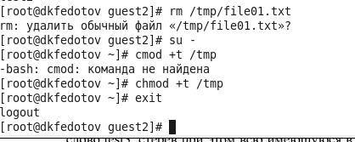

Переход в режим суперпользователя и возврат атрибута

# Выводы

Изучил механизмы изменения идентификаторов, применения SetUID- и Sticky-битов. Получил практические навыки работы в консоли с дополнительными атрибутами. Рассмотрел работу механизма смены идентификатора процессов пользователей, а также влияние бита Sticky на запись и удаление файлов.